**תרגיל 4:**

**מגישים: מאיר קלמפנר (211954185), אביאל ברקוביץ (211981105)**

**קישור לColab עבור הקוד בו השתמשנו בתרגיל:** <https://colab.research.google.com/drive/1EtaTtSZuXo2EC83atKRqkGJ4v6-EL1Dh?usp=sharing>

1. עבור הנתונים של סכרת וiris (פרטים על הנתונים תוכלו למצוא ב

http://scikit-learn.org/stable/modules/generated/sklearn.datasets.load_iris.html)

* 1. מהו עומק העץ? עומק העץ הוא 5.
  2. מהם ה accuracy ו ה precision של עץ ההחלטה ?

עבור נתוני סכרת:

Average Precision of DT with depth 5 is: 0.657

Average Accuracy of DT with depth 5 is: 0.733

עבור נתוני iris:

Average Precision of DT with depth 5 is: 0.959

Average Accuracy of DT with depth 5 is: 0.96

* 1. מהם ה f1score וה recall ? שימו לב - עליכם למצוא לבד מהם הפרמטרים בקריאה לפונקציה, ניתן להיעזר במקורות באינטרנט כגון:

<http://scikit-learn.org/stable/modules/model_evaluation.html>

עבור נתוני סכרת:

Average Recall of DT with depth 5 is: 0.526

Average F1Score of DT with depth 5 is: 0.579

עבור נתוני iris:

Average Recall of DT with depth 5 is: 0.96

Average F1Score of DT with depth 5 is: 0.953

1. שנו את עומק העץ מ 1 עד 10 והדפיסו את המדדים משאלה 1 **לכל** עומק. (כך שתתקבל "טבלה" שבכל שורה יופיעו המדדים של עומק מסוים)

עבור נתוני סכרת: עבור נתוני iris:

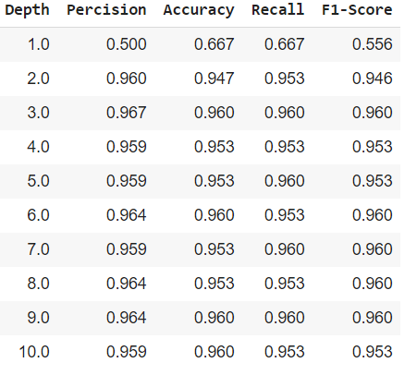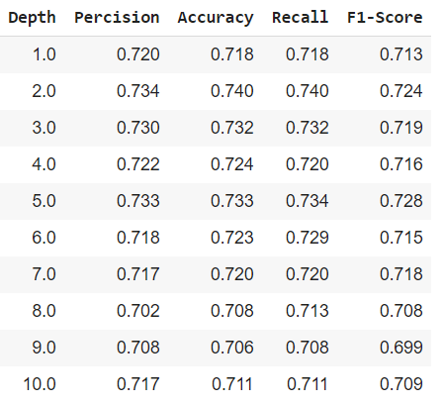

1. ציירו גרף של המדדים מסעיף 2 כפונקציה של עומק העץ. (ניתן להיעזר בקוד שבהערה שמתאר גרף של X^2, וכן במקורות כגון <https://matplotlib.org/api/pyplot_api.html> )

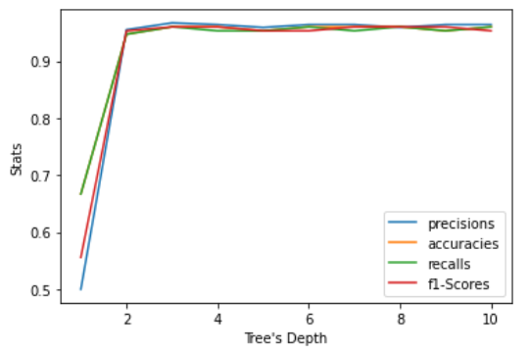 עבור נתוני סכרת: עבור נתוני iris:

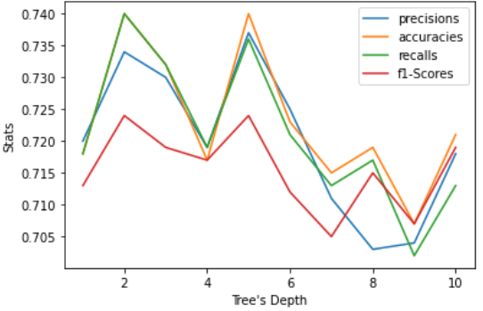

1. בצעו את סעיף 3 עם נתונים של טעימות יין

(<http://scikit-learn.org/stable/modules/generated/sklearn.datasets.load_wine.html>)

wine = datasets.load_wine()

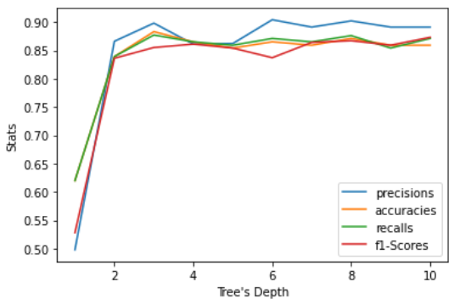

1. בצעו את סעיף 3 עם נתונים של זיהוי מספרים

(<http://scikit-learn.org/stable/modules/generated/sklearn.datasets.load_digits.html#sklearn.datasets.load_digits> )

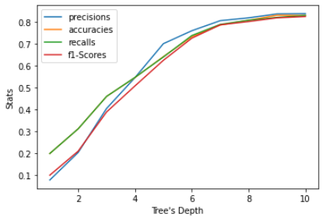

1. הדפס עבור כל אחד מארבע המאגרים את עומק העץ שנותן את הדיוק (Accuracy) הכי טוב.

